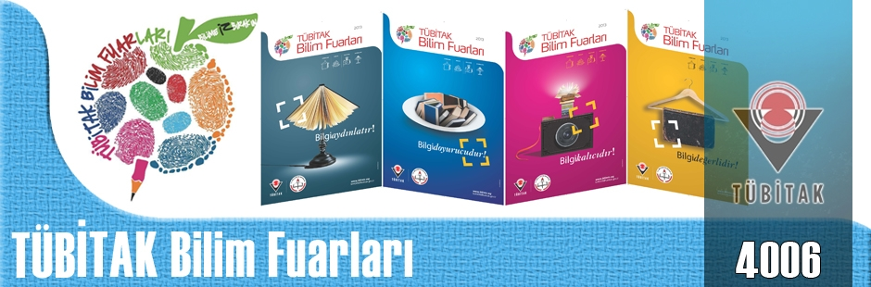
4006 TÜBİTAK BİLİM FUARLARI HAKKINDA YAPILMASI GEREKEN İŞ VE İŞLEMLER
Milli Eğitim Bakanlığı ile TÜBİTAK arasında imzalanan ve TÜBİTAK Bilim ve Toplum Dairesi tarafından yürütülen “Eğitimde İşbirliği Protokolü” kapsamında ülkemizde bilim kültürünün geliştirilmesine yönelik olarak 4006 TÜBİTAK Bilim Fuarları Destekleme Programı 12 EKİM 2015 tarihinde açılmış olup, Başvurular 12 Ekim – 04 Aralık 2015 tarihleri arasında http://bilimiz.tubitak.gov.tr adresi üzerinden yapılmıştır.
“TÜBİTAK Bilim Fuarları” 2015-2016 eğitim öğretim yılı 4006 TÜBİTAK Bilim Fuarları çağrısında desteklenecek okullar ve BİLSEM’ler, proje yürütücüsünün çağrıya başvuru sırası ve il kotası göz önüne alınarak, 4006 çağrısının bütçesine göre belirlenmiştir.
İlimizden TÜBİTAK Bilim Fuarları Destekleme Programı çağrı metninde belirtilen açıklamalara uygun olarak başvuru yapan toplam 138 okullar ve BİLSEM’ler, TÜBİTAK 4006 Bilim Fuarları” başvuruları onaylanmıştır.
Desteklenmesine karar verilen (onaylanan) okulların/BİLSEM’lerin yürütücü başvuru sayfanızda yüklü olan ‘Sözleşmeyi’ indirmesi ve tek nüsha halinde eksiksiz olarak doldurarak, her sayfası paraflanmış ve yetkili kişilerce imzalanmış şekilde sözleşmede belirtilen adrese en geç 10 (on) iş günü içerisinde göndermeniz gerekmektedir.” mesajı gönderilecektir. Proje sürecinde proje yürütücüleriyle e-posta ve mobil telefon aracılığıyla iletişim sağlanmakta olup bu kişilerin başvuruda verdikleri iletişim bilgilerinin eksiksiz ve doğru olması gerekmektedir.
Desteklenmesine karar verilen (onaylanan) okulların/BİLSEM’lerin yürütücü başvuru sayfanızda yüklü olan ‘Sözleşmeyi’ indirmesi ve tek nüsha halinde eksiksiz olarak doldurarak, her sayfası paraflanmış ve yetkili kişilerce imzalanmış şekilde sözleşmede belirtilen adrese en geç 10 (on) iş günü içerisinde;

TÜBİTAK Ek Hizmet Binası Bilim ve Toplum Daire Başkanlığı - Bilim ve Toplum Programları Müdürlüğü Akay Cad. No:6 06420 Bakanlıklar /ANKARA adresine göndermeleri gerekmektedir.”

Başvurudaki bilgilerin TÜBİTAK 4006 Bilim Fuarları Destekleme Programı çağrı metnindeki başvuru koşullarına uygun olması gerekmektedir.

- Bilim fuarı başvuruları proje yürütücüsü tarafından yapılır.
- Okul/BİLSEM müdürü ve/veya müdür yardımcıları, proje yürütücüsü olamaz.
- Okul/BİLSEM müdürü tarafından onaylanan ve başvuru yapan okulda veya BİLSEM’de kadrolu ya da tam zamanlı görevlendirilmiş bir öğretmen, proje yürütücüsü olabilir.
- Her okuldan ve BİLSEM’den sadece bir 4006 bilim fuarı başvurusu yapılabilir.

- TÜBİTAK Bilim Fuarları düzenlemek için en az 25 projenin hazırlanması ve sunulması gerekmektedir. Bu koşul, Millî Eğitim Bakanlığı’nın 5. ve 6. hizmet alanlarında bulunan okullar için en az 15 proje olarak belirlenmiştir. (Robot kitleri ile proje yapmak isteyen okullar için de belirtilen limitler geçerlidir).
- BİLSEM’lerin en az 25 proje hazırlaması gerekmektedir.

- Desteklenmesine karar verilen (onaylanan) başvuruların okulların/BİLSEM’lerin yürütücüleri ‘Sözleşmeyi’ imzalamadıkları takdirde başvuruları onaylanmış sayılmaz ve “TÜBİTAK Bilim Fuarları” yapamazlar.

- 2015-2016 eğitim öğretim yılı için, TÜBİTAK Bilim Fuarları 7 Mart – 3 Haziran 2016 tarihleri arasında en az 1 gün en fazla 3 gün olacak şekilde gerçekleştirilebilir.

- İlçe Milli Eğitim Müdürlükleri; İlçesine bağlı okulların/BİLSEM’lerin yapacakları TÜBİTAK Bilim Fuarlarını Çalışma Takvimi dikkate alınıp aynı günlere gelmeyecek şekilde 2016 NİSAN ve MAYIS ayları içerisinde planlamaları,

- İlçe Milli Eğitim Müdürlükleri; İlçesine bağlı okulların/BİLSEM’lerin yapacakları TÜBİTAK Bilim Fuarlarına ait planı; 29.02.2016 tarihine kadar İl Milli Eğitim Müdürlüğü AR-GE Birimine bildirmeleri

- İl Milli Eğitim Müdürlüğü AR-GE Birimi tarafından TÜBİTAK Bilim Fuarları tarihinden önce Desteklenmesine karar verilen (onaylanan) okulların/BİLSEM’lerin yürütücüleri ile BİLGİLENDİRME, İZLEME VE YÖNLENDİRME toplantısı yapılacak olup toplantı tarihi, yeri ve saati ilgililere duyurulacaktır.

ÖNEMLİ

Bilim Fuarları, Milli Eğitim Bakanlığı ile Türkiye Bilimsel ve Teknolojik Araştırma Kurumu arasında, "TÜBİTAK Tarafından Desteklenen Bilim Fuarlarına Dair İşbirliği Protokolü" kapsamında gerçekleştirilecektir. Protokolün süresi 1 yıl olup 2016 yılına kadar geçerlidir. Bilim Fuarları 2015-2016 yılı iş ve işlemlerine ilişkin Genel Müdürlüğümüzce gönderilecek başka resmi yazıya gerek olmadan il ve ilçe milli eğitim müdürlükleri gerekli işlemleri yapacaklardır.

